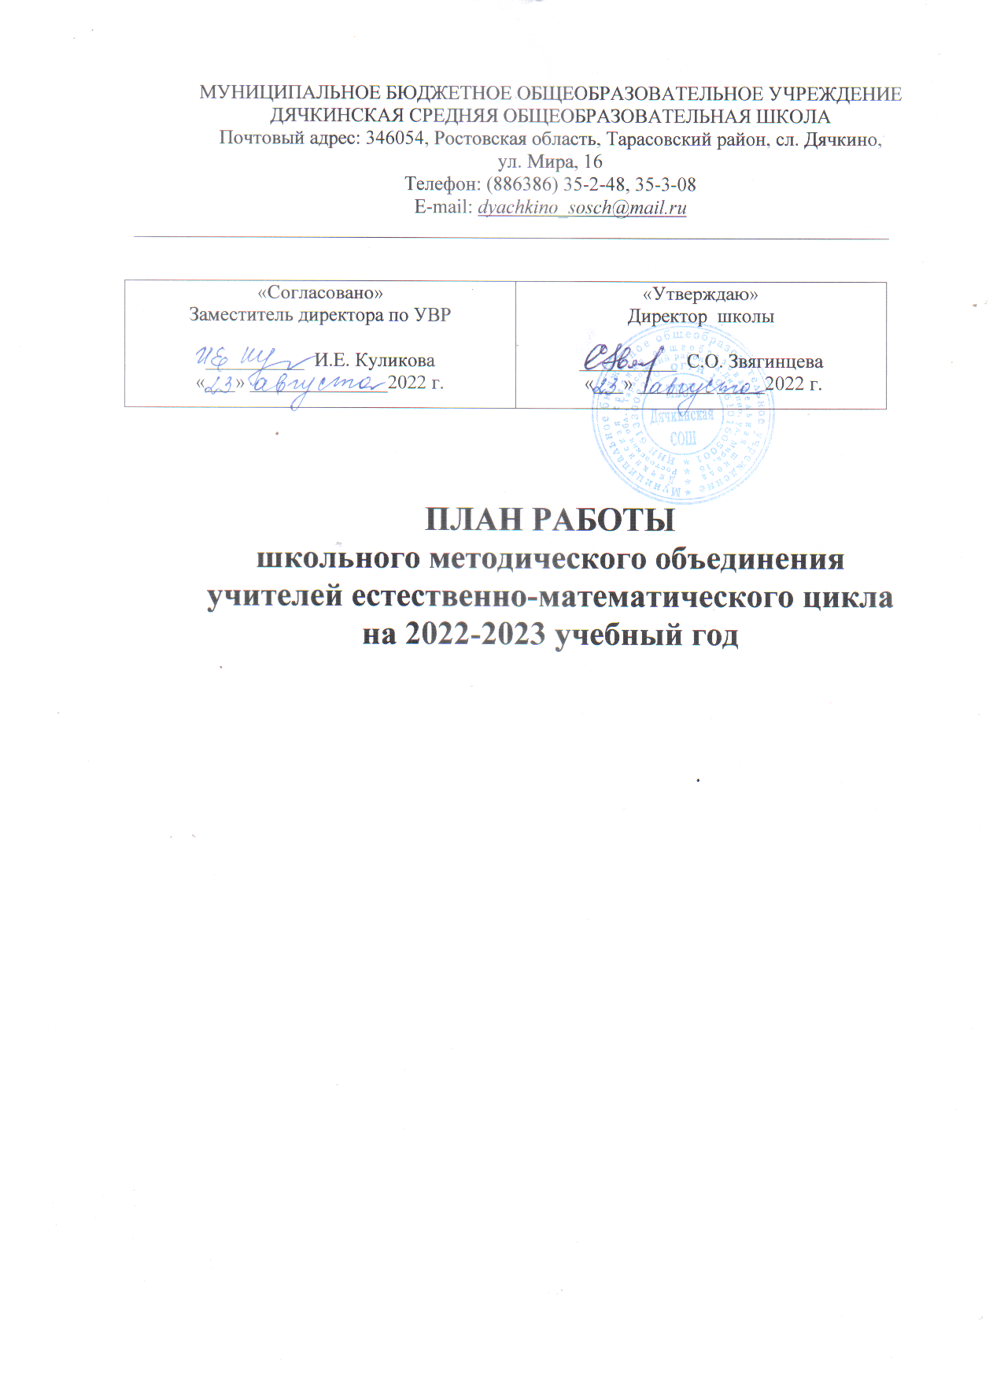

МУНИЦИПАЛЬНОЕ БЮДЖЕТНОЕ ОБЩЕОБРАЗОВАТЕЛЬНОЕ УЧРЕЖДЕНИЕ
ДЯЧКИНСКАЯ СРЕДНЯЯ ОБЩЕОБРАЗОВАТЕЛЬНАЯ ШКОЛА
Почтовый адрес: 346054, Ростовская область, Тарасовский район, сл. Дячкино,
ул. Мира, 16
Телефон: (886386) 35-2-48, 35-3-08
Е-mail: dyachkino_sosch@mail.ru
____________________________________________________________________________________

«Согласовано»  Заместитель директора по УВР  __________ И.Е. Куликова  «___» ______________2022 г. | «Утверждаю»  Директор школы  __________ С.О. Звягинцева  «___» _____________2022 г.

ПЛАН РАБОТЫ
школьного методического объединения
учителей естественно-математического цикла
на 2022-2023 учебный год

Тема работы МО: «Применение активных форм обучения в преподавании предметов естественно - научного цикла для развития познавательного интереса и самостоятельности обучающихся в рамках реализации ФГОС »
Цель: создание условий для раскрытия и развития творческого потенциала обучающихся и формирования активной самореализации личности
Задачи МО:
- Внедрять в практику работы всех учителей МО современные образовательные
технологии, направленные на формирование компетентностей обучающихся. Накопить дидактический материал, соответствующий новым ФГОС.
- Регулярно совершенствовать уровень педагогического мастерства
преподавателей, их компетентности в области учебных предметов и методики преподавания.
- Для обеспечения эффективного обучения использовать дифференцированный
подход к нему, также активно использовать интернет - технологии в учебном процессе для усиления интереса к предмету.
- Продолжить работу с одарёнными детьми и организовать целенаправленную
работу со слабоуспевающими учащимися через индивидуальные задания, осуществлять психолого-педагогическую поддержку слабоуспевающих учащихся, совершенствовать внеурочную деятельность согласно ФГОС.
- Продолжить работу школы согласно её основной задаче обучения и воспитания,
внедрять здоровье сберегающие технологии в УВП.

Формы работы МО:
  - Выступления на методических и педагогических советах;
  - Творческие отчеты по изучению тем самообразования;
  - Открытые уроки для учителей-предметников;
  - Обучение на курсах повышения квалификации;
  - Участие в конкурсах, олимпиадах различных уровней.

Темы по самообразованию учителей МО естественно-математического цикла на 2022 -2023 учебный год
№ п/п | ФИО | Тема самообразования | Выход
№ п/п | Ф.И.О. | Тема самообразования | Выступление на МО
1 | Звягинцева Светлана Олеговна | Использование педагогических технологий на уроках биологии | Выступление на МО
2 | Калашникова Татьяна Ивановна | Использование технологий проблемного обучения на уроках физики | Выступление на МО
3 | Большакова Елена Юрьевна | Содействие всестороннему развитию личности посредством формирования физической культуры | Выступление на МО
4 | Ершова Людмила Николаевна | Вовлечение учащихся в активную творческую деятельность на уроках технологии, ИЗО, МХК. Воспитание эстетического вкуса учащихся. | Выступление на МО
5 | Волохова Татьяна Миннехаевна | Использования ИКТ при обучении географии | Выступление на МО
6 | Калашникова Людмила Николаевна | Методы контроля и самоконтроля в обучении математики | Выступлене на МО
7 | Кибалов Евгений Сергеевич | Содействие всестороннему развитию личности посредством формирования физической культуры | Выступление на МО
8 | Куликова Инна Евгеньевна | Моделирование образовательной деятельности в урочное и во внеурочное время при бучении биологии в контексте ФГОС | Выступление на МО
9 | Шишкова Дарья Дмитриевна | Элементы технологии проблемного обучения на уроках математики | Выступление на МО
10 |  | Методический марафон. Творческие отчеты о работе МО школы над единой методической темой в 2022-2023 учебном году. | Творческий отчет

Основные направления работы МО учителей естественно-математического цикла
на 2022-2023 учебный год:
- Повышение методического уровня учителей естественно-математического цикла
Работать над повышением профессионального, методического уровня учителей по следующему плану:
- Изучить инновационные технологии в обучении предмета.
- Проводить открытые уроки.
- Участвовать в профессиональных конкурсах и фестивалях.
- Участвовать в работе педагогических советов, научно-практических конференций
- Использовать опыт передовых учителей России. Изучать Интернет ресурсы.
- Обобщить и распространить опыт работы учителей ШМО.
- Повысить свою квалификацию, обучаясь в различных очных и дистанционных курсах по повышению квалификации учителей.
- Повышение успеваемости и качества знаний по предмету
- Добиваться усвоения знаний и навыков по предмету в соответствии с требованиями государственных стандартов образования.
- Применять современные, инновационные методы обучения.
- Вести целенаправленную работу по ликвидации пробелов знаний учащихся.
- Обращать особое внимание на мотивацию деятельности ученика на уроке.
- Создать комфортные условия работы для всех учащихся на уроках.
- Дополнительные занятия использовать для расширенного изучения отдельных вопросов по предметам.
- Практиковать разноуровневые контрольные работы, тесты с учетом уровня подготовленности учащихся.
- Работа с одаренными детьми
1. Выявление одаренных детей по результатам творческих заданий по предмету, олимпиадам.
2. Организация индивидуальных занятий с одаренными детьми, привлечение их к участию в научно-практических конференциях.
3. Обучение учащихся работе с научной литературой, со справочниками по предмету; использованию Интернета для получения дополнительного материала.
4. Подготовка и участие в конкурсах, очных и заочных олимпиадах по предмету.
5. Способствовать творческому росту ученика, создавая комфортные условия для развития его личности.
6. Использовать опыт передовых учителей России. Изучать Интернет ресурсы.
7. Обобщить и распространить опыт работы учителей ШМО.

План работы ШМО учителей естественно-математического цикла
на 2022-2023 учебный год
 | Содержание работы | Дата | Ответственный
1 | Заседание МО №1  1 Итоги работы методического объединения за 2021-2022 учебный год.  2 . Обсуждение и утверждение плана работы на 2022-2023 учебный год.  3.Рассмотрение рабочих программ по предметам, их соответствие государственным стандартам, объемам практической части и графику прохождения учебного материала.  4. Разное | Август | Руководитель МО,  Учителя предметники
2 | Межсекционная работа:  1. Корректировка и утверждение тем самообразования учителей.  2.Утверждение сроков проведения открытых уроков и внеклассных мероприятий  3. Подготовка к проведению школьного этапа Всероссийской олимпиады школьников.  4. Знакомство с методическими рекомендациями для проведения олимпиады по предметам цикла | Сентябрь | Руководитель МО, учителя
3 | Заседание МО №2  1. Результаты успеваемости учащихся по предметам естественно-математического цикла и др. за 1 четверть.  2. Анализ результатов школьного этапа Всероссийской олимпиады школьников по предметам  4.Подготовка и проведение предметных недель  5. Новые подходы к планированию уроков и внеурочной деятельности | Ноябрь | Руководитель МО  Завуч  Учителя –предметники
4 | Заседание МО №3  1.Анализ работы за 2 четверть (успеваемость, выполнение программ).  2.Обучающий методический семинар  3. Отчет о прохождении курсов повышения квалификации. | Январь | Руководитель МО  Учителя – предметники  Зам директора по УВР
5 | Межсекционная работа:  Анализ уровня усвоения учебного материала учащимися 5-11 классов (административные контрольные работы по отдельному графику)  Обсуждение результатов диагностических и тренировочных работ в динамике за октябрь –март и выработка мер для ликвидации пробелов в знаниях учащихся | Ноябрь- май | Зам. директора  по УВР, руководитель МО
6 | Заседание МО № 4  1 Результаты успеваемости учащихся по предметам естественно-математического цикла за 3 четверть.  2. Доклад «Организация самостоятельной работы на уроках математики, как одна из составляющих при освоении образовательной программы учащимися» | март | Учителя-предметники  Зам. Директора по УВР
7 | Межсекционная работа:  1.Проведение открытых уроков  2.Проведение школьных репетиционных экзаменов в форме ГИА 9, 11 класс | 3 четверть | Учителя-предметники  Зам. директора по УВР,  Руководитель МО
8 | Заседание МО № 5  - Подведение итогов работы МО в 2022-2023 учебном году. Анализ работы МО.  - Отчет учителей о работе личного профессионального роста.  - Обсуждения перспективного плана работы МО на новый 2022-2023 учебный год. | Май | Руководитель МО,  учителя-предметники
9 | Межсекционная работа:  1.Взаимопосещение уроков с целью наблюдения за совершенствованием педагогического мастерства для усиления мотивации изучения предметов.  2. Подготовка к итоговой и промежуточной аттестации | Апрель – май
10 | Методический марафон. Творческие отчеты о работе МО школы над единой методической темой в 2022-2023 учебном году. | Май | Руководитель МО
11 | Участие в различных конкурсах (муниципальных, региональных, всероссийских) | В течение года | Руководитель МО,  Учителя-предметники

